ИЗВЕЩЕНИЕ О ПУСТУЮЩИХ ДОМАХ И СВЕДЕНИЯ О ПОИСКЕ ПРАВООБЛАДАТЕЛЕЙ»

В ходе проведения визуального осмотра жилых домов, расположенных на территории Каменского сельсовета Щучинского района, комиссией по обследованию состояния жилых домов, расположенных на территории Щучинского района, были установлены дома попадающие под критерии пустующих (на придомовой территории не осуществляются предусмотренные законодательством мероприятия по охране земель, не соблюдаются требования к содержанию (эксплуатации) территории, а также имеются иные признаки, указывающие на неиспользование жилого дома для проживания лицами, имеющими право владения и пользования).
Щучинский районный исполнительный комитет, в целях сокращения количества пустующих домов на территории Каменского сельского исполнительного комитета, разыскивает собственника пустующего жилого домов по следующему адресу:

№ п/п | Место-нахождение жилого дома | Лица, имеющие право владения и пользования жилым домом | Срок непро-живания в жилом доме | Сведения о жилом доме | Площадь земельного участка, га | Площадь и размеры жилого дома, кв.м., м
1. | Гродненская обл., Щучинский район,  д.Громовичи, д. 4 | Шит Виктор Иванович, умер 02.07.2023 (наследники: Венская Антонина Ивановна) | 3 года | Одноквартирный жилой дом;  Дата государственной регистрации создания – не имеется;  Подземная этажность – нет;  Дом отключен от линии электропередач;  Платежи за жилищно-коммунальные услуги – не начислялись;  Налог на недвижимость и земельный налог – не начислялся;  Обязательные страховые взносы – не начислялись;  Составные части и принадлежности жилого дома: не имеется;  Права на земельный участок – не зарегистрированы;  Дом находится в аварийном состоянии. | 0,25 | 5х8  40,0

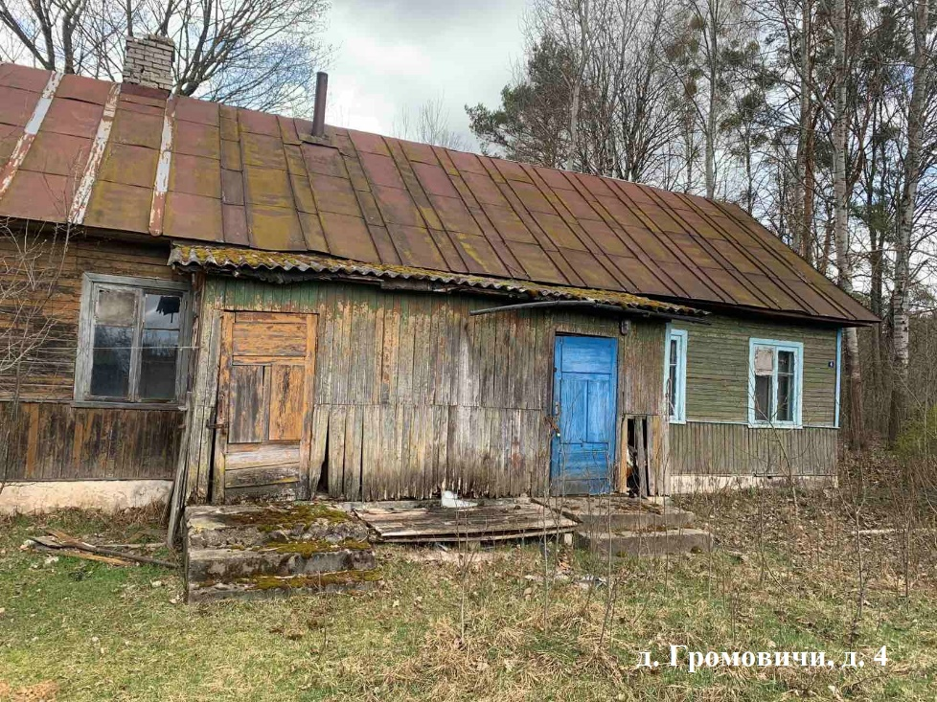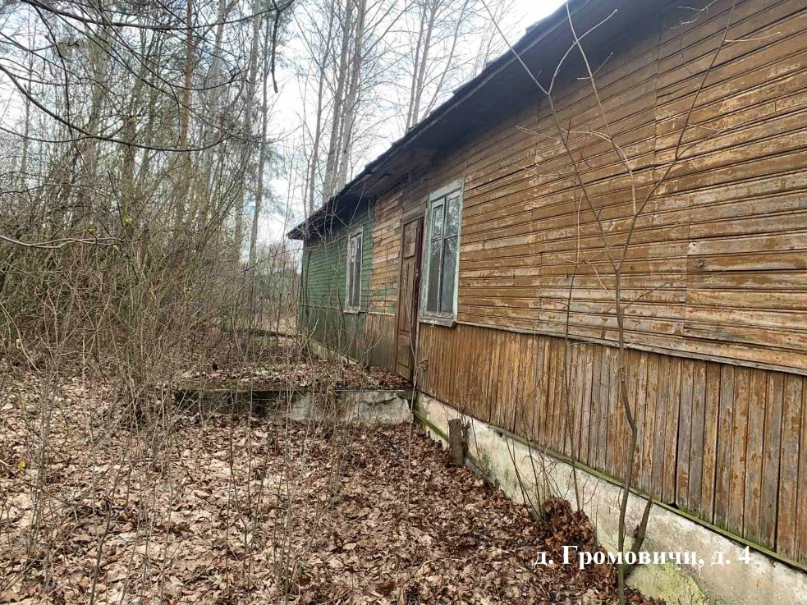

В течение двух месяцев с даты опубликования настоящего извещения до принятия Щучинским районным исполнительным комитетом решения о признании жилого дома пустующим, Вы имеете право обратиться в Каменский сельский исполнительный комитет с письменным уведомлением о намерении использовать жилой дом для проживания в установленной законодательством форме. К уведомлению приложить документы (их копии), подтверждающие право владения и пользования жилым домом, а также в течении одного года принять меры по приведению жилого дома и земельного участка, на котором он расположен, в состояние, пригодное для использования их по назначению (целевому назначению), в том числе путем осуществления реконструкции либо капитального ремонта жилого дома.
В соответствии с частью 4 пункта 10 Указа Президента Республики Беларусь от 24 марта 2021 г. № 116 непредставление собственником уведомления, а также непринятие указанных в извещении мер в установленный в нем срок являются отказом от права собственности на жилой дом, за исключением случаев, когда уведомление представлено иными правообладателями (их представителями).
В случае не поступления уведомления в установленный срок, Щучинским районным исполнительным комитетом будет принято решение о признании данного дома пустующим с последующей подачей в суд о признании дома бесхозяйным и передаче его в собственность сельского исполнительного комитета.
Имеющиеся сведения о местонахождении собственников (лиц, имеющих право владения и пользования) жилых домов, а также уведомления от собственников, лиц, имеющих право владения и пользования вышеуказанными домами о намерении использовать жилой дом для проживания, направлять в Каменский сельский исполнительный комитет по адресу: 231555, аг.Каменка, ул.Школьная, д.27 Щучинского района Гродненской области, либо на электронный адрес: kamen@schuchin.gov.by. Телефон для справок 801514 20381, 801514 20535.

Уважаемые жители Щучинского района!
Напоминаем Вам о необходимости наведения порядка и поддержания должного санитарного состояния как жилого дома, так и прилегающего земельного участка, чтобы принадлежащее Вам недвижимое имущество не попало в категорию пустующих домов с последующим его изъятием в собственность сельского исполнительного комитета Щучинского района.

